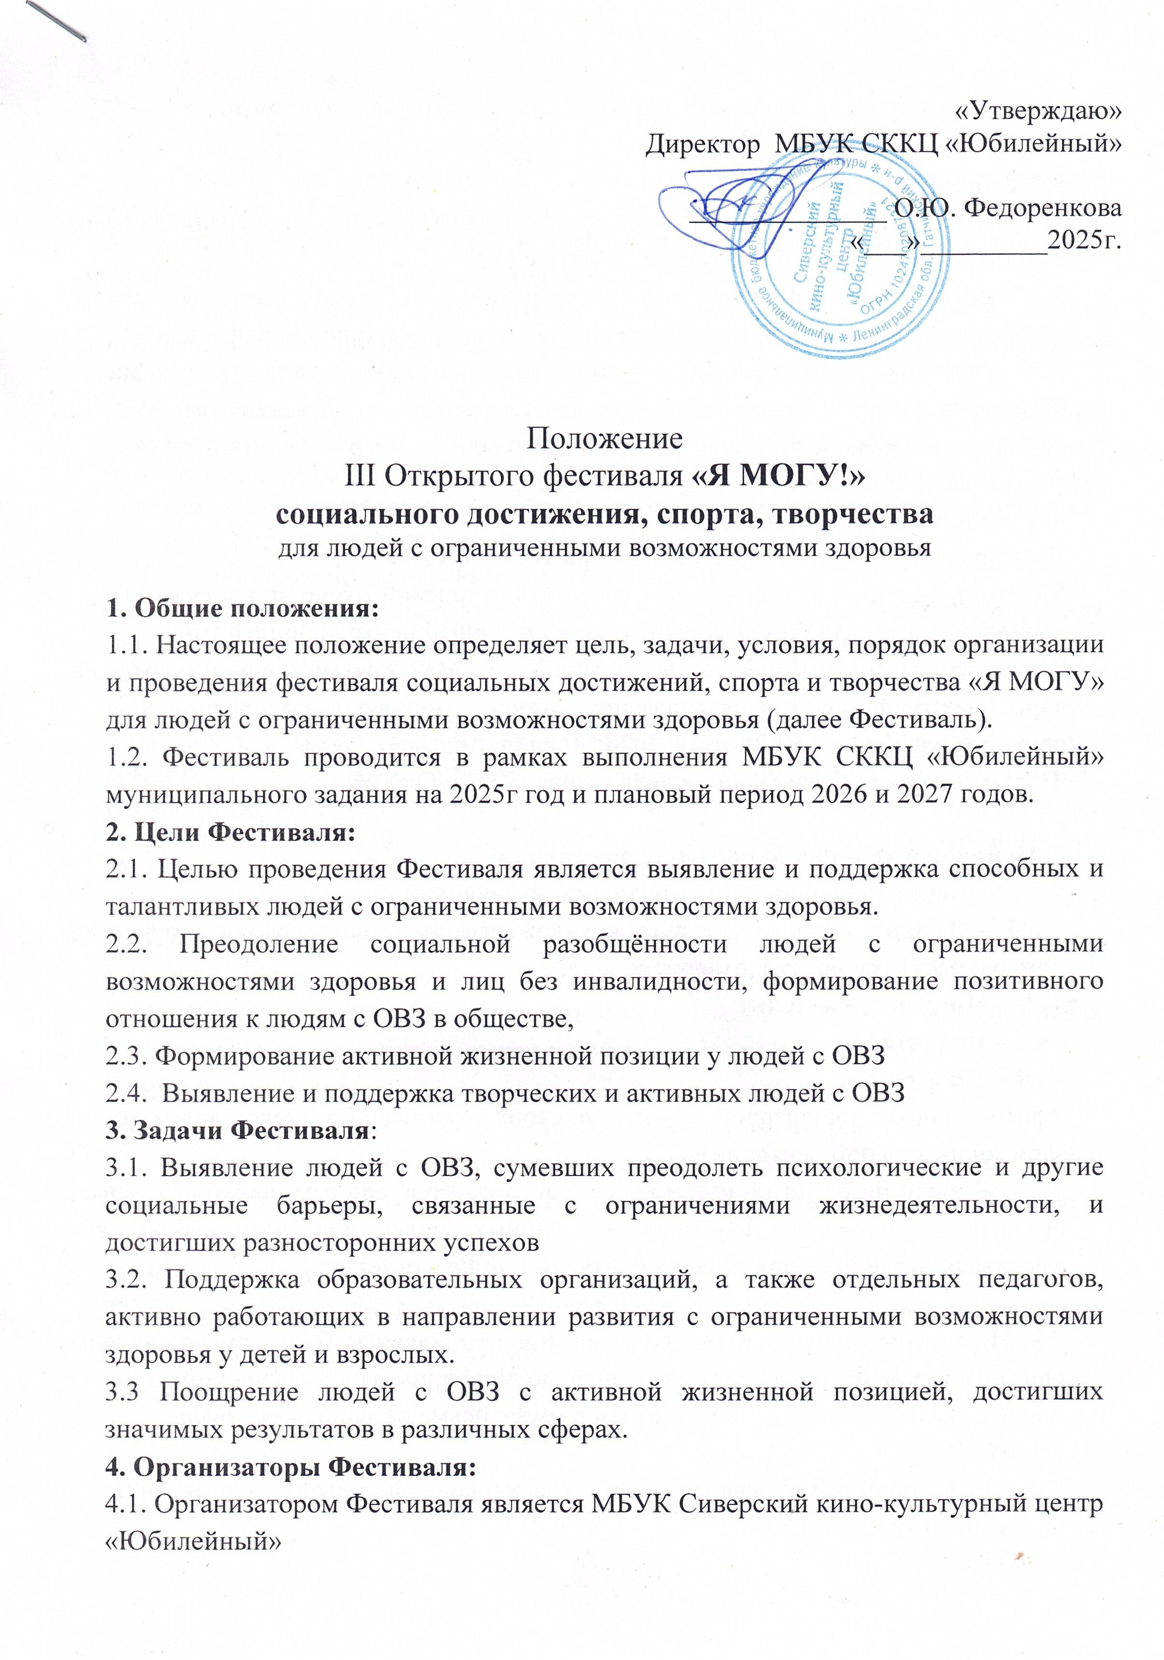

5. Условия участия:
5.1. К участию в Фестивале приглашаются люди с ограниченными возможностями здоровья, в том числе дети с ОВЗ
5.2 Участие в Фестивале лицами, не достигшими 14 лет, осуществляется через их законных представителей (родителей, усыновителей, опекунов/попечителей)
5.3. Участники или законные представители предоставляют в оргкомитет Фестиваля заявку на участие по форме в соответствии с Приложением №1 и согласие на обработку персональных данных по форме в соответствии с Приложением №2 к настоящему Положению.
6. Сроки и место проведения:
Дата проведения мероприятия: 28 ноября 2025г. в 15:00
Место проведения: Ленинградская область, Гатчинский округ, п. Сиверский, ул. Вокзальная д.12, МБУК Сиверский кино-культурный центр «Юбилейный»
Заявки на участие в III Фестивале «Я МОГУ!» в WORD формате принимаются на адрес электронной почты Организатора:
siv-yubil@yandex.ru до 17 ноября 2025г. (включительно)
В теме письма указываем название фестиваля «Я МОГУ!»

7. Порядок и условия проведения фестиваля:
7.1. Фестиваль проводится по следующим номинациям:
- «Я – Талант » (включает в себя художественное творчество и творческие номера: песня, танец, стихотворение и др.)
- «Я – Предприниматель»
- «Я – Волонтёр»
- «Я – Спортсмен»
(фото-, видео- презентация, рассказ о своих достижениях (текст может быть записан на видеопрезентации)
7.2. Заявки на участие в Конкурсе направляются единым пакетом (заявка, согласие на обработку персональных данных, видео или фото работы для фестиваля) в электронном виде на почту siv-yubil@yandex.ru

7.3. Все фонограммы и видео участников, должны быть предоставлены Организаторам не позже чем за 5 дней до мероприятия на флэш-карте или на почту siv-yubil@yandex.ru с указанием в теме письма названия фестиваля
«Я МОГУ!»
7.4. Вся программа выступления участников фестиваля согласуется с Оргкомитетом Фестиваля
7.5. Организатор не обеспечивает участников Фестиваля и сопровождающих их лиц какими-либо видами страхования.
7.6. Организация, направляющая в МБУК СККЦ «Юбилейный» участников Мероприятия (далее-Организация), проводит со своими участниками Мероприятия (далее-участники) все виды инструктажей, обучения и проверки знаний по охране труда, пожарной безопасности, электробезопасности.
7.7. Участники Фестиваля, а также сопровождающие их лица в период пребывания на мероприятии несут ответственность, установленную действующим законодательством РФ, за свои действия (бездействие), повлекшие:
- нарушение противопожарных, санитарных норм, положений законодательных актов, регламентирующих вопросы о запрете курения и распития спиртных напитков в общественных местах, нарушений правил поведения в общественных местах, демонстрации запрещенной символики, надписей и пр., причинения вреда имуществу третьих лиц;
- причинение вреда жизни и здоровью третьих лиц.
7.8. Участники Фестиваля, своим личным участием, дают согласие Организатору мероприятия на видеосъемку на кинопленку, для телевидения или иным образом, фотосъемку во время мероприятия, запись на аудионосители, с последующим использованием полученных кино-, теле-, видео-, фото-, аудио- и прочих материалов, а также имя, имидж и работы участников (в т.ч. в производстве рекламных материалов, путем публичной демонстрации и исполнения, воспроизведения через СМИ, репродукции и пр.). Также дают согласие, что все права на вышеуказанные материалы и объекты принадлежат Организатору мероприятия без ограничения сроков на территории всего мира без выплаты гонораров, отчислений и платежей всех видов.
8. Награждение
8.1. Каждому участнику Фестиваля вручаются дипломы об участии.
8.2.Организатор имеет право привлечь к организации и проведению Фестиваля спонсоров в целях обеспечения наградной продукцией (призом)
9. Финансирование
9.1. Участие в Фестивале обеспечивается на бесплатной основе.
9.2. Расходы, связанные с направлением заявок на участие, проездом к месту проведения и пребыванием участников и сопровождающих их лиц на Фестивале несёт направляющая сторона.
10. Контакты для связи
Телефон для связи: 8(81371) 44-333, 8 (921) 404-03-34 Синёва Наталья Сергеевна
адрес электронной почты МБУК СККЦ «Юбилейный»: siv-yubil@yandex.ru

Приложение № 1к Положению
III Открытого фестиваля «Я МОГУ!»

Заявка на участие в открытом фестивале «Я МОГУ!»
социального достижения для людей с ограниченными возможностями здоровья

Учреждение________________________________________________________

Ф.И.О. участника ___________________________________________________

Возраст участника (дата рождения)___________________________________

ФИО руководителя (должность) ______________________________________
_________________________________________________________________

Номинация («Я – Талант», «Я – Предприниматель», «Я – Волонтёр»,
«Я – Спортсмен»
_________________________________________________________________

_________________________________________________________________

Контактные телефоны_______________________________________________

Электронный адрес_________________________________________________

Подпись и расшифровка руководителя ________________________________

Приложение №2 к Положению
о проведении III Отрытого Фестиваля «Я МОГУ!»

Согласие от родителей (законных представителей) ребенка на обработку персональных данных

Я, ____________________________________________________________________,
Представитель_________________________________________________________,
(фамилия, имя, отчество)

зарегистрированный (ая) по адресу ______________________________________________________________________,
- ознакомлен(а) с Положением III Открытого Фестиваля «Я МОГУ!» МБУК СККЦ «Юбилейный», полностью согласен(а) с условиями участия Фестиваля и не возражаю против участия моей (го) дочери, сына (или др.) в Фестивале,
-согласен(а) на передачу и обработку персональных данных моей дочери , сына (или др.) в соответствии с Федеральным законом от 27.07.2006 № 152-ФЗ «О персональных данных»
Я оставляю за собой право в случае неправомерного использования предоставленных персональных данных личности, официальным представителем которой я являюсь, согласие отозвать, предоставив в адрес оператора письменное заявление.

«____»______________ 2025 г. __________ Подпись ____________

